（AAP5）顾客特殊要求
更新项目序号 | 更新项目名称 | 更新时间 | 客户协议编号
共用1 | 标记 | 20161201 | Aap520161201
预审部分:3,FPC,外形公差 | 外形公差 | 2016.06.07 | 销售
公共部分：3,4,5,6,7,8预审部分：2,3,4cam部分4,5,6FPC部分 |  | 2016.06.03 | AAP520160525
备注：更新的内容以蓝色字体显示。
共用部分：
1.标记：
①如果客户GERBER文件中有下图这些X号，就是客户要求加标记的位置，XX请用FP替换，XXXX为周期，周期格式为：YYWW。
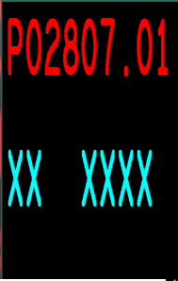
②如果客户GERBER文件中没有上图的X号，直接加FP和周期即可
2. 阻焊桥：如客户设计阻焊桥，不满足阻焊桥能力需反馈给客户确认
3. 控深铣精度要求
控深铣的深度与设计值的公差需要控制在±0.1mm。
对于同一个单板的同一控深铣区域（例如下图所示的放置飞控板的两个台阶），要求同时走正公差或同时走负公差，并且要求该区域一次性加工完成，不能分多次加工，ERP备注：单板控深铣要求一次性加工完成
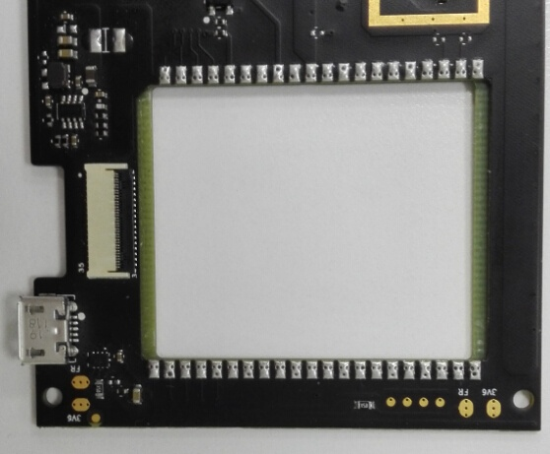
4.V-CUT尺寸
当板厚尺寸h≤0.8mm时，双面V-cut保留部分要求为b=0.35±0.1mm；
当板厚尺寸0.8mm<h<1.6mm时，双面V-cut保留部分要求为b=0.4±0.1mm；
当板厚尺寸h≥1.6mm时，双面V-cut保留部分要求为b=0.53±0.13mm。
角度﹠=30°~60°，允许公差±5
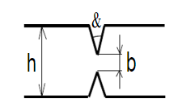
5. PTH孔性能指标
板面、孔壁（微孔除外）的平均铜厚 |  | ≥25um
局部区域铜厚 |  | ≥20um
PTH孔壁粗糙度 |  | ≤ 30um
机械埋/盲孔局部区域铜厚 | 线宽≥3mil | ≥18um
机械埋/盲孔局部区域铜厚 | 线宽＜3mil | ≥13um
微孔最小铜厚 |  | ≥12.5um
微孔电镀填平平整度要求 |  | ≤15um
6.表面处理：
ENIG Ni：3-8um；Au：0.05-0.15um
金手指： Ni：2-6um；Au：≥0.8um
7. 孔径公差
孔径 | ￠≤0.31mm | 0.31mm<￠≤6.5mm | >6.5mm
PTH孔 | +0.075/-∞mm | ±0.075mm | ±0.13mm
NPTH孔 | ±0.075mm |  | ±0.1mm
微孔 | +0.05/-∞
椭圆孔（槽） | PTH：±0.13mm；NPTH：±0.1mm

8.焊盘公差：
SMT焊盘 | ＋10％/－15%
插件焊盘 | +/-20%

预审部分：
1.ERP中不要勾选快捷标记

2. 翘曲度
板厚 | 最大翘曲度
板厚小于等于1.6mm | 0.7%
板厚大于1.6mm | 0.5%，同时最大弓曲变形量小于1.5mm
非对称混压板 | 0.7%
3.外形尺寸公差
长宽度尺寸 | 公差
长宽度尺寸≤200mm时 | ±0.1mm
200mm＜长宽度尺寸时 | ±0.15mm
板内挖空区域 | ±0.1mm
4.字符：
无要求时，按白色字符

CAM部分：
- (删除)
- 阻焊备注:BGA区域不能有假性露铜，非BGA区域的假性露铜不超过5%，保证不上锡。孔口阻焊的最小厚度7UM.
- 无论客户是否有提供外形图纸，工程对每一订单(包括NP更改单）必须提供外形图纸给生产，包括但不限于如下项目：长宽、槽孔大小、控深槽大小、异形孔和槽尺寸、外形凹槽、外形凸槽等。
举例：
4.阻焊厚度：
阻焊超出焊盘高度≤（μm）：25
5. ERP沉金备注：沉金工序不允许返工处理；ENIG镀层剥离测试使用3m胶带测试，不可有金剥离
6.打叉板要求：

Set中unit数 | ≤4 | 5≤拼板≤10 | 11≤拼板≤12 | 拼板＞12
允许打叉数 | 1 | 2 | 3 | 4
 | 终检工序：“每批次最多允许报废SET”项填写：3%

7. 以下要求只针对P3厂订单
1）、订单走负片电镀流程，若存在盘中孔塞孔制作的，需按如下要求制作：
a、流程设计：前工序—负片电镀—负电镀磨板—阻焊塞孔—磨板—负片干膜—干膜检查—负片蚀刻—外层AOI—阻焊—阻焊检查—下工序；
b、增加塞孔曝光菲林,曝光菲林可用TS3/BS3命名，必须出两面，将TS3/BS3交货单元填实，然后用塞孔层文件单边比钻孔孔径大2 mil掏曝光点，PNL封边与TS、BS相同（如果有set、coupon、flp等测试条也需要注意填实，并按以上要求处理）；说明：ts3/bs3曝光菲林需备注在【阻焊塞孔】流程工艺备注栏，内容“请生产注意使用xxx.ts3、xxx.bs3曝光菲林”
c、阻焊：对于A、D、E类盘中孔设计，盘中孔对应开窗上面不用掏负量；对于B、C类则仍按规范要求制作，该掏负量的就掏负量；
2）、订单走图形电镀流程存在盘中孔塞孔制作的，若预审没有指示阻焊半塞孔，需要提出确认按半塞孔制作，以避免盘中孔曝油、绿油帽问题；

FPC
1.FPC金手指区域厚度公差±0.02mm
2.FPC金手指外形公差
Pin间距公差±0.02mm，最外侧pin到PFC边缘尺寸公差±0.05mm，pin间距公差±0.02mm，pin接触区域金手指的长度公差±0.1mm。金手指整体外形尺寸公差要求控制在±0.05mm。
以上为FPC金手指的公差控制的一般原则，如果图纸中有明确要求的，则按设计图纸执行
3. 表面处理：
ENIG Ni：2-6um；Au：0.05-0.15um
4. FPC 的总打叉板数量为不超过30%
5.软板外形公差:
